Муниципальное бюджетное общеобразовательное учреждение «Кириковская средняя школа»

СОГЛАСОВАНО:  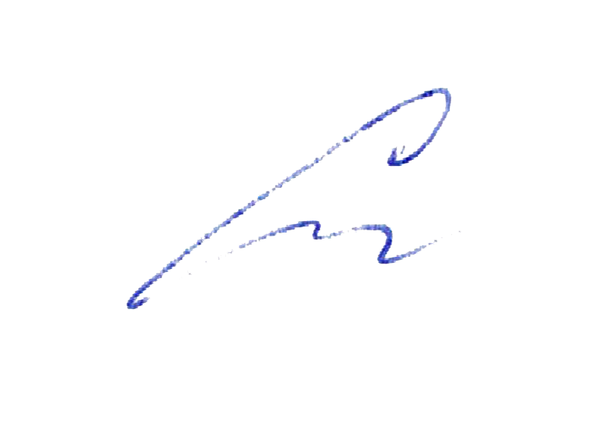  заместитель директора по учебно-воспитательной работе Сластихина Н.П._______  «31» августа 2020 | 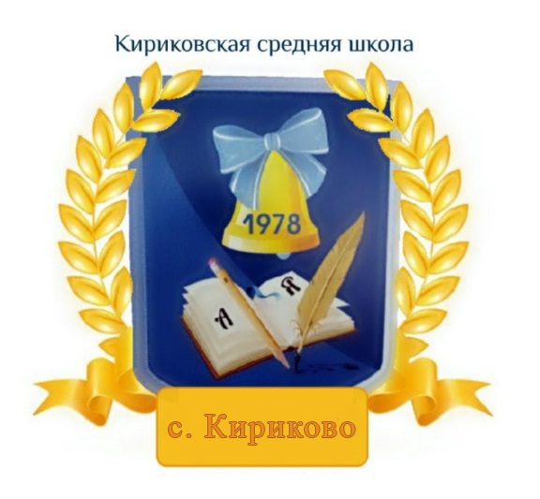 | УТВЕРЖДАЮ:  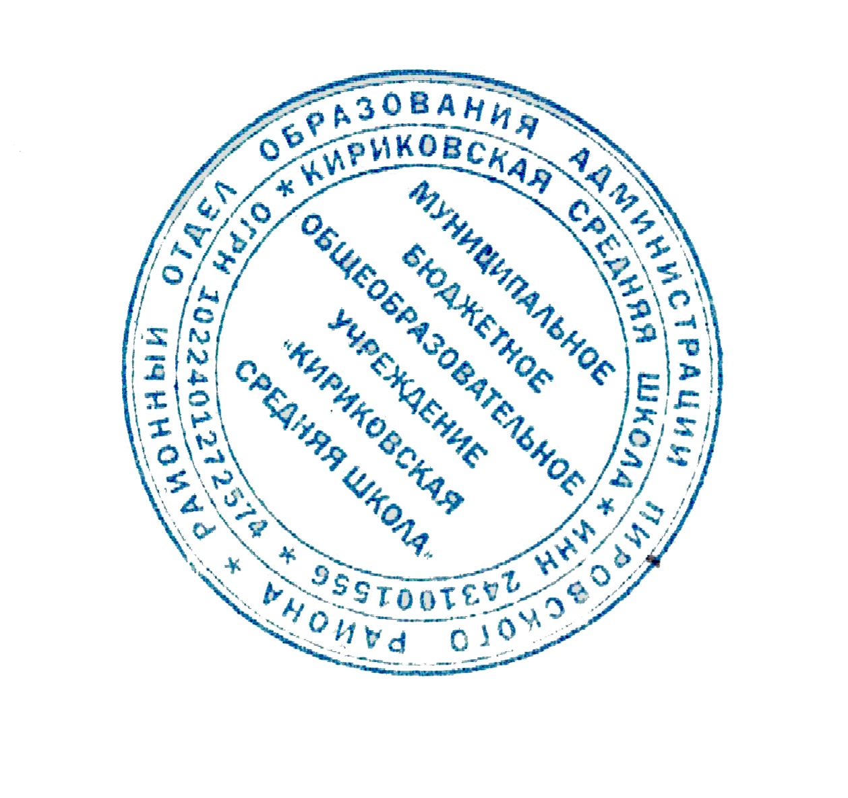  Директор муниципального бюджетного общеобразовательного учреждения «Кириковская средняя школа»_________  Ивченко О.В.  «31» августа 2020 года

Рабочая программа
по предмету «Физическая культура»
для учащихся 6 класса муниципального бюджетного общеобразовательного учреждения
«Кириковская средняя школа»
Составил : учитель физической культуры I квалификационной категории Григорьев Владимир Демьянович

2020-2021 учебный год.

- ПОЯСНИТЕЛЬНАЯ ЗАПИСКА
Рабочая программа учебного предмета "Физическая культура" - 6 класс, разработана на основе основной образовательной программы основного общего образования муниципального бюджетного общеобразовательного учреждения «Кириковская средняя школа» № 71-од от 07.03.2019, учебного плана муниципального бюджетного общеобразовательного учреждения «Кириковская средняя школа» ( 5-9 класс ) на 2020-2021 учебный год, положения о рабочей программе педагога муниципального бюджетного общеобразовательного учреждения «Кириковская средняя школа» реализующего предметы, курсы и дисциплины общего образования от 30 мая 2019 года, комплексной программы физического воспитания учащихся 1-11 классов под руководством доктора педагогических наук В.И. Лях и кандидата педагогических наук А.А. Зданевич, (2012 г), охватывающая все основные компоненты системы физического воспитания.
Согласно учебному плану «Кириковской средней школы» на 2020-2021 учебный год на изучение предмета «Физическая культура» в 6 классе отводится 70 часов в год ( 2 ч в неделю) – 35 рабочих недель.
Программа обеспечена следующим методическим комплектом:
-Авторская программа доктора педагогических наук В.И.Лях «Комплексная программа физического воспитания учащихся 1–11 классов», 2012
-Учебник физической культуры для общеобразовательных школ.5-7 класс под ред. В.И.Лях – М. «Просвещение», 2009 г.
Рабочая программа создана на основе основных разделов физической культуры: теория, гимнастика (с элементами акробатики), легкая атлетика, спортивные игры, лыжная подготовка и с учетом материально-технической базы учебного учреждения. Общее количество учебного времени равномерно распределено между всеми видами физической подготовки.
Содержание данного календарно – тематического планирования основного общего образования по физической культуре направлено на выполнение базовой части комплексной программы по физической культуре. Освоение базовых основ физической культуры объективно необходимо и обязательно для каждого ученика. Помимо выполнения обязательного минимума содержания программного материала, с учетом индивидуальных особенностей учащихся, возможностей материальной физкультурно–спортивной базы школы, включена дифференцированная (вариативная) часть физической культуры. Она направлена на изучение всех разделов программы и на увеличение часов на данные разделы (см. тематическое планирование).
Целью физического воспитания является содействие всестороннему развитию личности обучающихся. Слагаемые физической культуры являются: крепкое здоровье, хорошее физическое развитие, оптимальный уровень двигательных способностей, знания и навыки в области физической культуры, мотивы и освоенные способы (умения) осуществлять физкультурно-оздоровительную и спортивную деятельность.
Задачи физического воспитания обучающихся 6 классов
Решение задач физического воспитания учащихся направленно на:
- содействие гармоничному физическому развитию, развитие устойчивости организма к неблагоприятным условиям внешней среды;
- обучение основам базовых видов двигательных действий;
- дальнейшее развитие координационных и кондиционных способностей;
- формирование основ знаний о личной гигиене, о влияний занятий физическими упражнениями на основе системы организма, развитие волевых и нравственных качеств; выработку представлений о физической культуре личности и приемах самоконтроля;
- воспитание привычки к самостоятельным занятиям физическими упражнениями, избранными видами спорта в свободное время;
- выработку организаторских навыков проведения занятий в качестве командира отделения, капитана команды, судьи;
- формирование адекватной оценки собственных физических возможностей;
- воспитание инициативности, самостоятельности, взаимопомощи, дисциплинированности, чувства ответственности;
- содействие развитию психических процессов и обучение основам психической саморегуляции.

2. Планируемые результаты освоения предмета

В результате освоения программного материала учебного предмета «физическая культура» учащиеся по окончанию 6 класса должны достигнуть следующего уровня развития физической культуры.
Знать:
- правила безопасного поведения на занятиях по физическому воспитанию;
- основные этапы развития физической культуры в России;
- упражнения и простейшие комплексы упражнений для самостоятельного развития физических качеств;
- правила регулирования нагрузки при самостоятельных занятиях. Способы самоконтроля;
- основы обучения самообучения двигательным действиям, их роль в развитии внимания, памяти, мышления;
- понятия темп, скорость, объем легкоатлетических упражнений
- значение гимнастических упражнений для развития координационных способностей и правильной осанки;
- приемы закаливания во все времена года;
- правила одной из спортивных игр.
Уметь
- проводить самостоятельные занятия по развитию основных физических способностей, коррекции осанки и телосложения;
- разрабатывать индивидуальный двигательный режим, подбирать и планировать физические упражнения, поддерживать оптимальный уровень индивидуальной работоспособности;
- контролировать и регулировать функциональное состояние организма при выполнении физических упражнений, добиваться оздоровительного эффекта и совершенствования физических кондиций;
- управлять своими эмоциями, эффективно взаимодействовать со взрослыми и сверстниками, владеть культурой общения;
- соблюдать правила безопасности и профилактики травматизма на занятиях физическими упражнениями, оказывать первую помощь при травмах и несчастных случаях;
- пользоваться современным спортивным инвентарем и оборудованием, специальными техническими средствами с целью повышения эффективности самостоятельных форм занятий физической культурой
Демонстрировать: Двигательные умения, навыки и способности
В циклических и ациклических локомоциях: с максимальной скоростью пробегать 100 м из положения низкого старта; в равномерном темпе бегать до 20 мин (мальчики), 15 мин (девочки); после быстрого разбега с 11-13 шагов совершать прыжок в длину; выполнять с 7-9 шагов разбега прыжок в высоту способном "перешагивание".
В метаниях на дальность и на меткость: метать малый мяч с 4-5 шагов разбега; метать малый в горизонтальную и вертикальную цели с расстояния 12-14 м д), до 16 м (м).
3. Содержание учебного предмета.
Основы знаний о физической культуре.
Техника безопасности при занятиях физическими упражнениями. Основные приёмы самоконтроля. Двигательный режим во время летних каникул. Правила поведения во время купания. Слагаемые здорового образа жизни.
Физическое совершенствование.
Комплексы упражнений на развитие силы, быстроты, ловкости, гибкости, выносливости, координации.
Лёгкоатлетические упражнения.
Бег: Спринтерский бег. Бег на длинные и средние дистанции.
Прыжки: Прыжки в длину и высоту с разбега.
Метание: Метание мяча на дальность и точность.
Гимнастика с элементами акробатики.
Акробатика: Стойка на голове согнувшись. Кувырок вперёд в стойку на лопатках. Кувырок назад в полушпагат. Акробатическое соединение из 3-4 элементов.
Упражнения в равновесии: Шаги с махом вперёд и повороты на бревне.
Ходьба с преодолением препятствий.
Опорные прыжки: Прыжок согнув ноги через козла в длину и ширину.
Строевые упражнения: Строевой шаг. Перестроение в 2 и 3ширенги, в 2 и 3 колонны
Упражнения на снарядах: Перекладина высокая, низка. Брусья
Спортивные игры. Элементы баскетбола: Передвижения, остановки, повороты, ведение правой и левой рукой, передачи, броски в кольцо.
Лыжная подготовка. Значение занятий на воздухе в зимнее время. Правила и организация проведения соревнований по лыжным гонкам. Помощь в судействе.

№ | Вид программного материала | Количество часов
 | Базовая часть | 54
1 | Основы знаний о физической культуре. | В процессе урока
2 | Легкая атлетика | 15
3 | Гимнастика с элементами акробатики. | 12
4 | Лыжная подготовка. | 13
5 | Спортивные игры | 14
6 | Элементы единоборств | --
 | Вариативная часть | 16
7 | Легкая атлетика | 4
8 | Гимнастика | 2
9 | Лыжная подготовка. | 2
10 | Спортивные игры | 8
 | Всего часов | 70

            - Тематическое планирование с указанием часов на освоение каждой темы.
№ п/п |  | Кол.  час | Дата
 | Тема урока
 | Легкая атлетика 11 ч
1 | Меры безопасности на занятиях лёгкой атлетикой. Высокий старт. | 1 | 4.09
2 | Бег с ускорением до 30 метров. | 1 | 7.09
3 | Бег с ускорением 50–60 м. | 1 | 11.09
4 | Бег на результат 60 метров. | 1 | 14.09
5 | Эстафетный бег. | 1 | 18.09
6 | Прыжок в длину с 7-9 шагов разбега. | 1 | 21.09
7 | Прыжок в длину с разбега «согнув ноги». | 1 | 25.09
8 | Метание малого мяча в горизонтальную цель. | 1 | 28.09
9 | Метание малого мяча в вертикальную цель | 1 | 2.10
10 | 6 -мин бег | 1 | 5.10
11 | Бег 1000 метров. | 1 | 9.10
 | Спортивные игры (баскетбол) 8 ч
12 | Меры безопасности на занятиях спортивные игры. | 1 | 12.10
13 | Стойки и передвижения игрока. | 1 | 16.10
14 | Ведение мяча в высокой стойке на месте. | 1 | 19.10
15 | Передача мяча двумя руками от груди в движении. | 1 | 23.10
16 | Передача мяча в движении | 1 | 2.11
17 | Сочетание приемов ведения, передачи, броска. | 1 | 6.11
18 | Сочетание приемов ведения, передачи, броска. | 1 | 9.11
19 | Ведение мяча в низкой стойке. | 1 | 13.11
 | Гимнастика с элементами акробатики 15 ч
20 | Меры безопасности на занятиях гимнастикой. | 1 | 16.11
21 | Строевые упражнения. Кувырок вперед. | 1 | 20.11
22 | Два-три кувырка вперёд слитно. | 1 | 23.11
23 | Кувырок назад. | 1 | 27.11
24 | Два-три кувырка назад слитно. | 1 | 30.11
25 | Мост из положения лёжа. | 1 | 04.12.20
26 | Мост из положения стоя. Изучение. | 1 | 7.12
27 | Мост из положения стоя. Совершенствование | 1 | 11.12
28 | Лазание по канату. Изучение. | 1 | 14.12
29 | Лазание по канату. Совершенствование | 1 | 18.12
30 | Опорный прыжок через козла. Изучение. | 1 | 21.12
31 | Опорный прыжок через козла. Совершенствование. | 1 | 25.12
32 | Подъём переворотом. Изучение | 1 | 11.01
33 | Подъём переворотом. Совершенствование. | 1 | 15.01
34 | Сдача контрольных нормативов. | 1 | 18.01
 | Лыжная подготовка 14 ч.
35 | Меры безопасности на занятиях лыжной подготовки. Одновременный двухшажный ход. Изучение.. | 1 | 22.01
36 | Проведение комплекса ОРУ по лыжной подготовке. Одновременный двухшажный ход. | 1 | 25.01
37 | Одновременный двухшажный ход. Совершенствование | 1 | 29.01
38 | Попеременный двухшажный ход | 1 | 1.02
39 | Попеременный двухшажный ход. Совершенствование. | 1 | 5.02
40 | Бесшажный ход. Совершенствование. | 1 | 8.02
41 | Бесшажный ход. Учёт. | 1 | 12.02
42 | Подъем в гору скользящим шагом. Изучение. | 1 | 15.02
43 | Подъем в гору скользящим шагом. Совершенствование. | 1 | 19.02
44 | Подъем «елочкой». Совершенствование | 1 | 22.02
45 | Торможение «плугом». Совершенствование. | 1 | 26.02
46 | Торможение и поворот упором. | 1 | 26.02
47 | Спуски и подъемы | 1 | 1.03
48 | Прохождение дистанции 2 - 3 км. | 1 | 05.03.20
 | Спортивные игры (баскетбол) 14 ч.
49 | Ведение мяча с разной высотой отскока. | 1 | 12.03
50 | Бросок мяча одной рукой от плеча в движении. | 1 | 15.03
51 | Передача мяча одной рукой от плеча в парах на месте и в движении. | 1 | 19.03
52 | Бросок мяча одной рукой от плеча в движении после ведения мяча | 1 | 29.03
53 | Перехват мяча. | 1 | 2.04
54 | Бросок одной рукой от плеча после остановки. | 1 | 5.04
55 | Передача мяча двумя руками от груди в тройках в движении. | 1 | 9.04
56 | Позиционное нападение. | 1 | 12.04
57 | Позиционное нападение через заслон. | 1 | 16.04
58 | Передача мяча в тройках в движении со сменой мест. | 1 | 19.04
59 | Нападение быстрым прорывом. | 1 | 23.04
60 | Бросок двумя руками от головы после остановки. | 1 | 26.04
61 | Ведение мяча с пассивным сопротивлением защитника. Учебная игра 3х3.Разбор правил. | 1 | 30.04
62 | Учебная игра 4х4. Разбор правил. Промежуточная аттестация. | 1 | 7.05
 | Легкая атлетика 8 ч.
63 | Высокий старт. Стартовый разгон. | 1 | 14.05
64 | Высокий старт. Бег по дистанции 40-50 метров. Промежуточная аттестация в форме зачета. | 1 | 17.05
65 | Линейная эстафета. Встречные эстафеты. | 1 | 21.05
66 | Старты из различных положений. Бег на 30 м | 1 | 24.05
67 | Подбор разбега и отталкивание. | 1 | 28.05
68 | Прыжок в высоту способом «перешагивание». | 1
69 | Метание малого мяча на дальность. | 1
70 | Метание малого мяча в цель. Подведение итогов года. | 1

Необходима коррекция расписания в мае 2021 года на 3 часа

5. Список литературы, используемый при оформлении рабочей программы.

1.Авторская программа доктора педагогических наук В.И.Лях «Комплексная программа физического воспитания учащихся 1–11 классов», 2012
2. В.И.Лях, А.А.Зданевич Учебник «Физическая культура» для уч-ся 5-7 классов. Москва. «Просвещение» 2006г
3. М.Я.Виленский Учебник «Физическая культура» для уч-ся 5-7 классов. Москва. «Просвещение» 2007г

